Załącznik Nr 1 do Zaproszenia

Opis Przedmiotu Zakupu
Dostawa do siedziby Ministerstwa Rozwoju i Technologii 20 sztuk foteli obrotowych
(jednorazowa dostawa)

lp. | Nazwa asortymentu | Liczba
1. | Fotele obrotowe | 20

 | Nazwa mebla | Szczegółowa specyfikacja
 | Fotel obrotowy | Cechy fizyczne i funkcjonalne krzesła:  - obrotowe, ergonomiczne, miękkie, tapicerowane, wysokie oparcie, wyprofilowanie płyty siedziska i oparcia odpowiednie do naturalnego wygięcia kręgosłupa i odcinka udowego kończyn dolnych;  - płynna regulacja wysokości siedziska (wraz z oparciem) w zakresie co najmniej 400mm÷500mm (±10%), licząc od podłogi regulacja wysokości oparcia odcinka lędźwiowego kręgosłupa;  - wyprofilowane siedzisko odpowiednie do naturalnego wygięcia kręgosłupa i ud;  - regulacja głębokości siedziska w zakresie 450mm – 510mm (±10%),  - zagłówek z regulowaną wysokością i kątem nachylenia;  - regulacja kąta pochylenia oparcia;  - regulacja wysokości oparcia;  - regulacja pochylenia oparcia w zakresie min. 5° do przodu i min. 30° do tyłu z funkcją typu „anti-shock”  (po zwolnieniu blokady oparcie nie uderza w plecy);  - możliwość blokady oparcia w wybranej pozycji;  - możliwość obrotu wokół osi pionowej o 360° bez jednoczesnej zmiany wysokości oraz położenia kółek;  - regulowane podłokietniki z miękkimi nakładkami z możliwością regulowania wysokości w zakresie 70mm (± 10%);  - mechanizmy regulacji wysokości siedziska i pochylenia oparcia powinny być łatwo dostępne i proste w obsłudze oraz tak usytuowane, aby regulację można było wykonać w pozycji siedzącej;  - tapicerowane miękkie siedzisko z pianką o dużej gęstości – T30 (30kg/m3);  - tapicerka krzesła wykonana z: tkaniny obiciowej trudnopalnej, skład: 100% włókno syntetyczne gramatura min. 260 g/m2, odporność na ścieranie: min. 30 000 cykli Martindale;  - miękkie elementy siedziska, oparcia, zagłówka, podłokietników - zakrywające elementy plastikowe, uniemożliwiając ich odciśnięcie na ciele użytkownika;  - kolor tapicerki – do uzgodnienia z upoważnionym pracownikiem Zamawiającego bezpośrednio przed zawarciem umowy z przedstawionej palety co najmniej 10 kolorów zawierającej m.in. odcienie szarości i czerni;  - zapewniająca stabilność, pięcioramienna plastikowa podstawa krzesła wyposażona w samohamowne kółka do powierzchni dywanowych lub do powierzchni twardych - do ustalenia z pracownikiem Zamawiającego po zawarciu umowy;  Wymiary fotela:  - wymiary oparcia i siedziska, zapewniające wygodną pozycję ciała i swobodę ruchów, tj.:  - szerokość oparcia 460 - 500 mm  - wysokość oparcia 540 – 600 mm (bez zagłówka)  - długość siedziska 480 - 510 mm (±10%),  - szerokość siedziska: 480 mm (±10%),  Inne wymagania:  - certyfikaty/atesty zgodności produktów z polskimi normami:  - PN-EN 1335-1:2020-09 Meble biurowe - Krzesło biurowe do pracy – Część 1: Wymiary - Wyznaczanie wymiarów,  - PN-EN 1335-2:2019-03 Meble biurowe - Krzesło biurowe do pracy - Część 2: Wymagania bezpieczeństwa  Rysunek poglądowy:  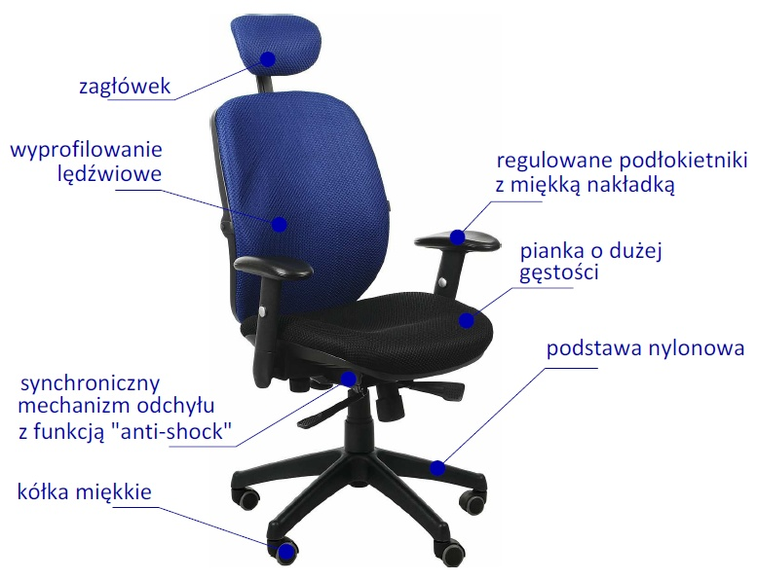
Cechy fizyczne i funkcjonalne krzesła:
- fotel obrotowy na kółkach z mechanizmem synchronicznym, na podnośniku gazowym;
- elementy plastikowe w kolorze czarnym;
- oparcie wykonane na bazie plastikowej ramy i rozpiętej na niej półprzeźroczystej czarnej membrany. Rama stanowi integralną część wspornika w kształcie litery Y mocowanego do mechanizmu;
- szkielet oparcia oraz siedzisko powinno posiadać osłonę wykonaną z polipropylenu w kolorze czarnym;
- dla podniesienia komfortu użytkownika siatka oparcia rozciągnięta jest wyłącznie między pionowymi bokami konstrukcji oparcia, bez poprzeczek na górze jak i na dole oparcia. Dolna i górna krawędź membrany jest wolna;
- oparcie wyraźnie wyprofilowane do naturalnego kształtu kręgosłupa w części podtrzymującej odcinek lędźwiowo – krzyżowy;
- regulację wysokości oparcia w zakresie 70 mm za pomocą dźwigni zwalniającej blokadę znajdującą się z tyłu wspornika opacia oparcia. Po zablokowaniu dźwignia chowana jest w obudowie oparcia. Nie dopuszcza się oparcia bez regulacji wysokości bądź tylko z regulacją poduszki lędźwiowej;
- mechanizm regulacji oparcia działa wyłącznie po zwolnieniu blokady;
- regulowane na wysokość w zakresie 110-120 mm podparcie lędźwiowe niezależne od regulacji wysokości oparcia. Nie dopuszcza się produktu, który nie posiada jednocześnie obu tych funkcji;
- siedzisko na bazie sklejkowej formatki i pianki wtryskowej wykończone od spodu plastikowym panelem maskującym;
- pianka siedziska o całkowitej grubości 40 mm;
- poduszka siedziska posiada wyraźne krawędzie i powierzchnie boczne zszywane są z kawałków tkaniny. Nie dopuszcza się zaokrąglonych boków;
- w celu poprawy komfortu w tylnej części siedzisko posiada porzeczne przeszycie;
- regulowany dwupłaszczyznowo zagłówek wykończony z przodu skórą, a z tyłu panelem plastikowym. Zagłówek posiada wymiary wymiarach h180 mm x 310 mm x 40mm i reguluje się na wysokość w zakresie 65 mm oraz odchyla do tyłu w zakresie kąta 42 stopni;
- zagłówek posiada mechanizm regulacji wysokości, który jest ukryty we wnętrzu tapicerowanego przedniego panelu;
- podstawa pięcioramienna, aluminium polerowane (efekt chrom), średnica 700 mm, umożliwiająca ruch 3D;
- kółka o średnicy 65 mm z przeznaczeniem na miękką powierzchnię;
- podłokietniki wykonane z nylonu i polipropylenu. Regulowane na wysokość w zakresie 80mm. Miękka nakładka PU regulowana na szerokość w zakresie 30 mm oraz przód-tył w zakresie 50 mm. Nie dopuszcza się podłokietników wykonanych na bazie stalowych wsporników;
- mechanizm synchro samoważący. Siła sprężyny dopasowuje się automatycznie do ciężaru siedzącego. Zakres regulacji odchylenia (oparcia 20°, siedziska 5°). Blokada odchylenia w czterech pozycjach. Regulacja głębokości siedziska w zakresie 58 mm;
- siedzisko tapicerowane tkaniną o udokumentowanych parametrach nie gorszych niż:
- ścieralność: 140.000 cykli Martindale,
- trudnopalność PN EN 1021-1:2007 & PN-EN 1021-2:2007,
- odporność na pilling 4-5,
- odporność na światło 3–4 (PN-EN ISO 105-B02:2013),
- odporność koloru na tarcie Mokre: 4-5 (PN-EN ISO 105-X12:2005),
- odporność koloru na tarcie Suche: 4–5 (PN-EN ISO 105-X12:2005)Skład: poliester 100%,
- gramatura 366 g/m2,
Inne wymagania:
- krzesło musi posiadać opinię zgodności z wymaganiami norm:
- PN- EN 1335-1:2009, PN-EN 1335- 2:2009, PN-EN 1335-3:2009, PN-EN 1022:2007, PN-EN 16139:2013_07, PN-EN 1728:2012 w zakresie wymiarów, wymagań wytrzymałościowych oraz bezpiecznych rozwiązań konstrukcyjnych,
- pozytywną opinię właściwości ergonomiczno-fizjologicznych zgodnie z PN-EN 1335-1 Meble biurowe.
Wymiary fotela:
- wymiary oparcia i siedziska, zapewniające wygodną pozycję ciała i swobodę ruchów, tj.:
- - wysokość całkowita 1270 mm – 1490 mm,
- - szerokość całkowita 700 mm,
- - głębokość całkowita 720 mm,
- - szerokość oparcia 460mm,
- - szerokość siedziska 490 mm,
- - wysokość siedziska 455mm -565 mm,
- - wysokość oparcia 625-680 mm,
- - Głębokość siedziska 390 mm,
- regulacja wysokości podłokietników 185 mm – 260 mm.

- Miejsce realizacji zamówienia: siedziba Zamawiającego – Ministerstwo Rozwoju i Technologii w Warszawie, pl. Trzech Krzyży 3/5.
- Podana tolerancja wymiarów foteli jest dopuszczalna wyłącznie w przypadku zachowania takich samych wymiarów dla wszystkich zamawianych w ramach danej grupy foteli oraz zachowania ich kompatybilności między sobą.
- Kolorystyka foteli zostanie wybrana przez Zamawiającego z przedstawionej przez Wykonawcę w ofercie palety kolorów (minimum 12 w tym min. 75% stonowanych) po podpisaniu umowy z Wybranym Wykonawcą.
- Dostawa zamówienia do siedziby Ministerstwa w Warszawie wraz z wniesieniem do wskazanego przez Zamawiającego pomieszczenia oraz ew. montażem na życzenie Zamawiającego – na koszt Wykonawcy. Zamawiający nie wyraża zgody na dostawę za pośrednictwem standardowych usług kurierskich.
- Dostarczone fotele muszą być fabrycznie nowe, wolne od wad, pełnowartościowe, kompletne, w pierwszym gatunku i nie noszący znamion użytkowania oraz jednakowe. Muszą być wykonane z materiałów, które posiadają: atesty, certyfikaty, aprobaty techniczne lub zezwolenia na ich stosowanie w pomieszczeniach biurowych, świadectw potwierdzających ich dopuszczenie do obrotu powszechnego, muszą spełniać minimalne wymagania bezpieczeństwa i higieny pracy oraz ergonomii zawarte w Rozporządzeniu Ministra Pracy i Polityki Socjalnej z dnia 1 grudnia 1998 r. w sprawie bezpieczeństwa i higieny pracy na stanowiskach wyposażonych w monitory ekranowe (Dz. U. z 1998 r., poz. 973).
- Oferowane fotele muszą posiadać: atest higieniczny, instrukcję obsługi oraz certyfikaty/atesty zgodności produktów z polskimi normami oraz przepisami BHP i p.poż., które zostaną przekazane Zamawiającemu przed podpisaniem protokołu odbioru.
- Wykonawca, udzieli gwarancji obejmującej dobrą jakość i prawidłowe działanie dostarczonych urządzeń, wynoszącą minimum 24 miesiące, chyba, że wykonawca zaoferuje dłuższy termin gwarancji i szerszy jej zakres. Bieg terminu gwarancji rozpoczyna się od dnia dostarczenia foteli i podpisania protokołu odbioru bez zastrzeżeń.

